**在三亚旅行：嗨玩大海，饱览文化，畅游城市**

在三亚，大海是最迷人的主角。

作为全国唯一的热带海滨旅游城市，三亚在海景上拥有得天独厚的优势。三亚有长达264.42公里的海岸线，大小港湾个数19个，主要岛屿68个。这里的海水清澈、能见度高，水温适中，全年适合游玩水上项目。而在海棠湾的三亚蜈支洲岛旅游区，海水透明度最深可达27米，是潜水和观赏珊瑚的好地方。

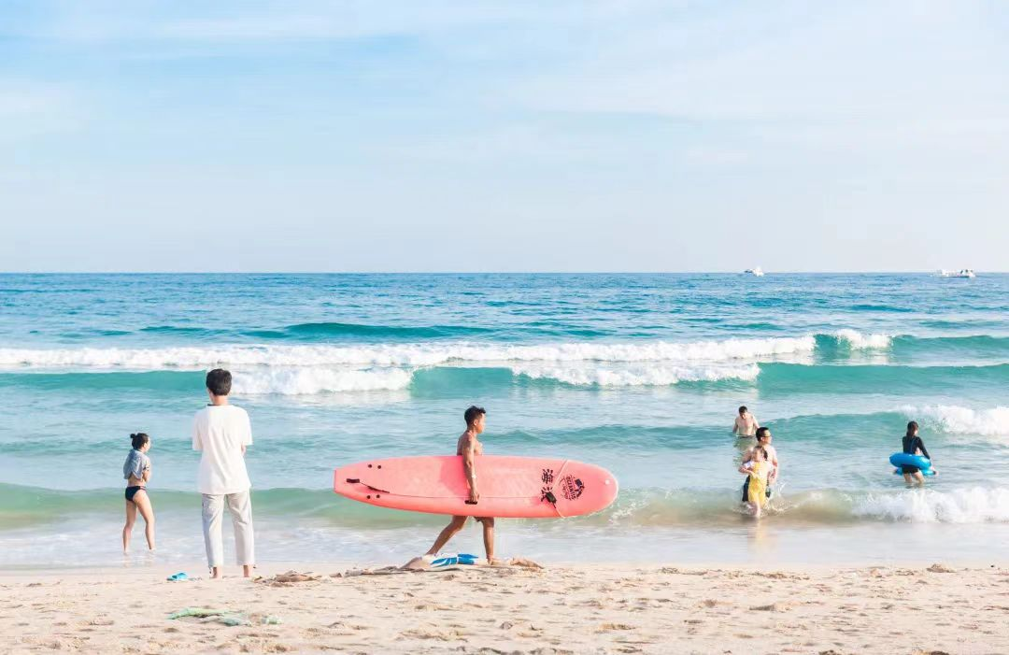每年，成千上万名冲浪者踩着冲浪板来与海浪共舞；潜水者穿梭在斑斓的海底，与五彩斑斓的鱼群嬉戏共舞，感受着大海的神秘与宁静；刺激的摩托艇、海上飞鱼等，如离弦之箭在海面上风驰电掣，让游客尽享大海的广阔与壮美。三亚的海洋，不仅是一处美丽的风景，更是人们释放活力、追逐梦想的天堂。

图：游客准备体验三亚海上冲浪

三亚不仅有迷人的海景，还有深厚的文化底蕴。三亚古称崖州，历史悠久，源远流长，人杰地灵。三亚非物质文化遗产资源丰富且分布广泛。黎族打柴舞和崖城民歌入选国家级非物质文化遗产保护项目记录，黎族原始制陶等7项目入选省级非物质文化遗产保护项目名录，钻木取火等11项入选市级非物质文化遗产保护项目记录。

古老的崖州古城，城墙斑驳，见证了岁月的沧桑变迁。三亚崖州是诗礼之乡、文化重镇。历代文人墨客留下的掌故和弥足珍贵的诗文书写着“却疑身世在桃源”的传奇。崖州民歌传唱600年，黎锦文化古老传承3000年，无不展现着黎苗人民的勤劳与智慧；而三亚的疍家文化同样丰富多彩，古老的渔业传统承载着疍家人世世代代的生活记忆。他们以海为家，在辽阔的大海上耕耘收获。2021年，三亚疍歌入选第五批国家级非物质文化遗产名录。

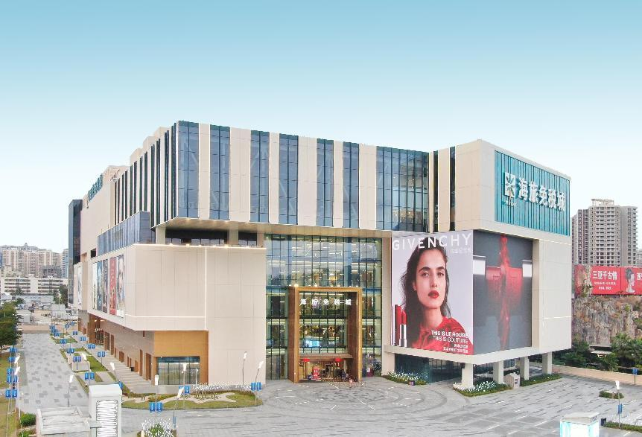

图：三亚海旅免税城

走进三亚市区，现代化的气息如浪潮般扑面而来。三亚4家离岛免税城内店铺林立，拥有品类繁多的国际知名品牌免税商品，满足不同游客的购物需求。在后海村，临街的民宿、咖啡馆、冲浪俱乐部等商铺风格各异，建筑外墙的彩绘为村子增添了几分活力。到了晚上，商业街灯火通明，海鲜、水果、烤串……各色美食小吃令人目不暇接。白天在海上冲浪的人们还可以在沙滩边寻一家心仪的餐酒吧，伴着海风休憩。而当夜幕降临，三亚各大夜市便热闹起来。五彩斑斓的灯光下，各种特色小吃散发着诱人的香气。清凉的椰子水、鲜美的海鲜烧烤、香辣的炒粉，让食客们大饱口福。还有琳琅满目的手工艺品，精致的贝壳饰品、独特的少数民族饰品，吸引着游客们驻足挑选。夜市里人声鼎沸，充满了浓浓的烟火气息。在三亚，游客也可以尽情享受旅游城市带来的无限魅力。

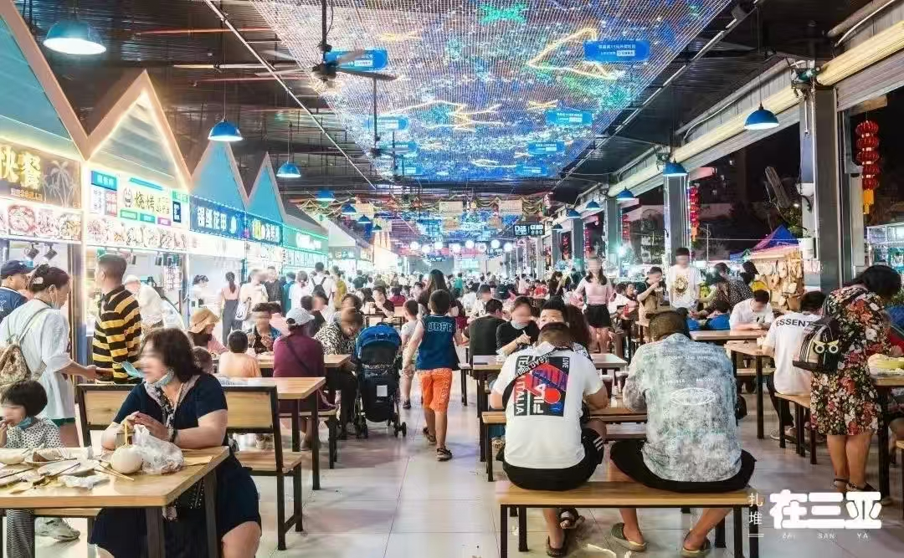

图：热闹非凡的三亚夜市

嗨玩大海，饱览文化，畅游城市，这些都是三亚的标志性名片，来自北纬18度热带的水汽，滋润着万物生长。从刀耕火种，到扬帆向海，不同民族文化的碰撞交融塑造了今日三亚的万种风情。面朝大海，沐浴阳光，三亚成为了众多国内外游客心之向往的旅行天堂。

据悉，8月28日至30日，第九届全球城市旅游振兴机构论坛将在三亚举办。届时，来自印度尼西亚旅游部、韩国釜山市、韩国仁川市、印度尼西亚雅加达市、马来西亚亚罗士打市、曼绒市、怡保市及越南胡志明市等国家和城市政府代表以及联合国旅游组织、世界旅游论坛研究所、亚太城市和地方政府联合会等国际组织代表等将齐聚三亚，共同探讨全球旅游行业发展的风险挑战与合作机遇。